**Управление гражданской защиты администрации муниципального образования город Краснодар**

**Муниципальное казённое образовательное учреждение дополнительного профессионального образования муниципального** **образования город Краснодар «Курсы гражданской обороны»**

****

**Методическое пособие по действиям граждан при обнаружении беспилотных летательных аппаратов**

**Введение**

**Беспилотное мобильное средство** — это искусственный мобильный объект многоразового или условно-многоразового использования, не имеющий на борту экипажа (человека-пилота) и способный самостоятельно целенаправленно перемещаться в пространстве для выполнения различных функций в автономном режиме (с помощью собственной управляющей программы) или посредством дистанционного управления (осуществляемого человеком-оператором или диспетчерским центром).

Беспилотное мобильное средство функционирует не абсолютно самостоятельно, а в составе комплекса, куда могут входить еще другие беспилотные мобильные средства, центр управления, диспетчерские пункты, ретрансляционные узлы, станции подзарядки, средства транспортирования, запуска, посадки и т.д. Беспилотные мобильные средства могут быть дистанционно управляемыми или автономными.

Беспилотное воздушное судно (далее — БВС) — воздушное судно, управляемое, контролируемое в полете пилотом, находящимся вне борта такого воздушного судна (внешний пилот).

БВС нарушителей (преступников, террористов) по выполняемым задачам можно разделить на несколько видов:

– БВС - операторы, ведущие видеосъемку для создания пропагандистских фильмов;

– БВС - разведчики, ведущие с воздуха наблюдение и видеосъемку в разведывательных целях;

– БВС - корректировщики огня;

– ударные БВС (бомбардировщики), сбрасывающие взрывные устройства с воздуха;

– БВС - шахиды (дроны-камикадзе), используемые для поиска и уничтожения цели.

[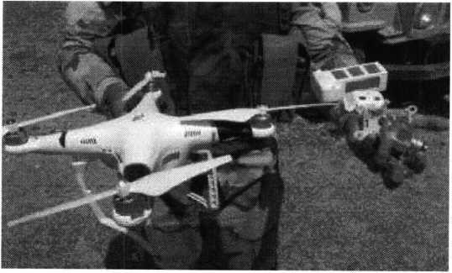](http://ugz52.ru/content/uploads/2024/03/1.jpg)

Для совершения диверсионных актов могут использоваться БВС самолетного и вертолетного типа (рис. № 1) кустарного производства, причем доля последних значительно превышает количество самолетных. Объясняется это в первую очередь их более низкой стоимостью.

Рис. № 1 – БВС вертолетного типа.

[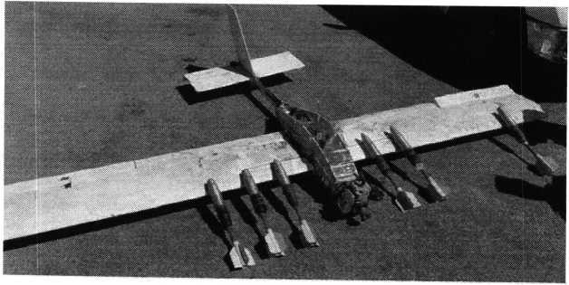](http://ugz52.ru/content/uploads/2024/03/2.jpg)

 Аппарат самолетного типа (рис. № 2) летает со скоростью до 60 км/ч, может работать автономно и доставлять груз массой до 1 кг на дальности до 120 км (или до 2 кг на дальность до 60 км), сбрасывая его по заданным координатам с точностью от 4,5 до 15 м.

Рис. № 2 – БВС самолетного типа.

[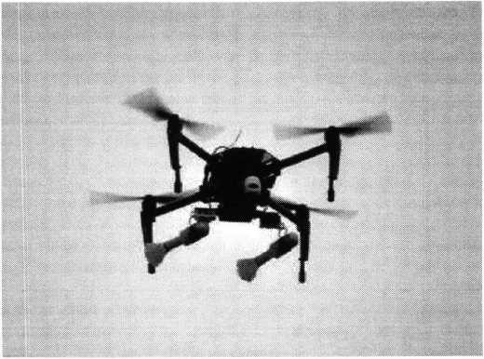](http://ugz52.ru/content/uploads/2024/03/3.jpg)Наиболее востребован тип БПЛА – квадрокоптер (рис. № 3) класса Phantom II и III относительно высокой грузоподъемностью (до 1300 грамм) и с легкостью маневрирующие в условиях плотной городской застройки до 25 минут.

Этот беспилотник может нести до двух взрывных устройств, снабженных стабилизаторами и простейшим контактным взрывателем ударного действия. В качестве системы крепления для гранат боевики используют отрезок пластиковой трубы, в которой с помощью лески закрепляется граната.

Рис. № 3 – квадрокоптер.

 На квадрокоптерах также изменяется система управления камерой таким образом, чтобы над целью вытягивать леску и высвобождать гранату. Корпус, может быть, пластмассовый и снабжен небольшим количеством поражающих элементов. Основу для самодельных бомб могут составить переделанные фабричные боеприпасы. Например, выстрелы ВОГ-17А и ВОГ-17М. Также используются безгильзовые гранаты ВОГ-25. Взрыв ВОГ сравним со взрывом ручной гранаты РГД-5. При взрыве ВОГ-25 образуется большая масса мелких осколков, которые обеспечивают сплошное покрытие осколками в радиусе 10 метров. При таком взрыве все не защищенные участки тела поражаются осколками.

[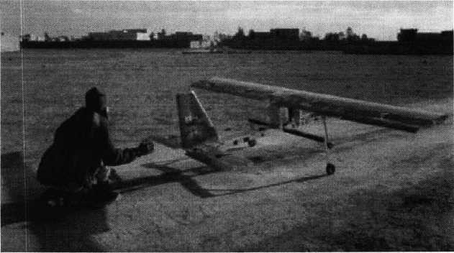](http://ugz52.ru/content/uploads/2024/03/4.jpg)

БВС-камикадзе является весьма специфичным классом беспилотной техники, информация о котором чаще всего носит секретный характер. Такой дрон представляет собой малогабаритный летательный аппарат (рис. № 4), способный нести несколько килограмм взрывчатки.

Рис. № 4 – малогабаритный летательный аппарат.

Поэтому БВС-камикадзе специалисты называют «барражирующим боеприпасом». При весе в 10 – 20 кг беспилотник-самоубийца способен выполнять задачи на расстоянии 20 – 30 км от точки запуска.

Преимуществами такого вида БВС являются относительная дешевизна и простота в производстве. Кроме того, небольшой по размерам аппарат практически незаметен для радиолокационных станций (РЛС), а использование автономной навигационной системы позволяет обходить средства подавления сигналов GPS. Один из сценариев – это использование небольшого БВС для доставки химических или биологических агентов при нападении. Возможность того, что БВС могут быть использованы для рассеивания смертоносных агентов или вирусов над спортивными стадионами или общественными местами сбора, является пугающей перспективой. Опыт подобного применения уже имелся в Израиле.

**1. Типы БПЛА, их особенности и технические характеристики.**

**1.1.** **Многороторные системы. Характерные приёмы работы, высоты, скорости.**

[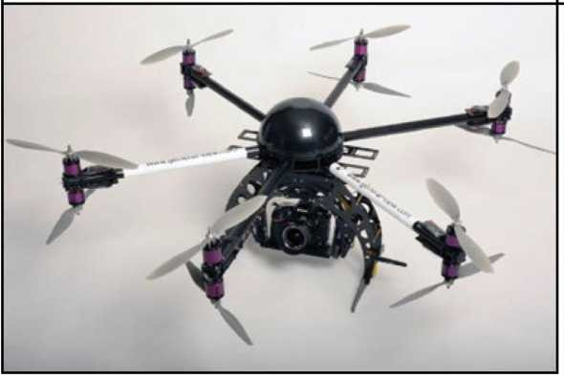](http://ugz52.ru/content/uploads/2024/03/5.jpg)

 Тип БПЛА, который с каждым днем получают все большее распространение, – многороторные системы. Их еще называют мультикоптерами, квадрокоптерами, гексакоптерами, октакоптерами и тому подобное, в зависимости от количества несущих винтов. Характерная особенность – многомоторная система, принцип полета – подобен вертолетному (рис. № 5).

Рис. № 5 – многомоторный БПЛА.

 Преимущества данной платформы – отсутствие подготовленной площадки для взлета и посадки, способность зависать на одном месте, простота в управлении.

Недостатки, которые ограничивают применение коптеров:

* небольшой радиус действия,
* невозможность использования при сильном ветре,
* большая чувствительность к обледенению,
* требуются аккумуляторы большей ёмкости, чем в самолетных системах.

Работают многороторные системы, как правило, на расстоянии до 10 км (основная масса коптеров – до 4 км), в тихую спокойную погоду. Рабочие высоты варьируются в пределах 250-800 м в зависимости от установленного оборудования.

Чрезвычайно эффективны в городской застройке, позволяют заглянуть за рельеф местности или здание.

Удобны коптеры в корректировке артиллерийского огня – в режиме зависания. Часто применяются для поиска ДРГ вблизи опорных пунктов в темное время суток, при условии оборудования БПЛА тепловизором. Скоростной диапазон работы, как правило, – до 10 м/с. Небольшие коптеры в ручном режиме управления способны разогнаться до 20 м/с.

**1.2. Самолётные системы.**

Второй по популярности, но не по эффективности тип БПЛА – самолётный.

Преимущества данной системы:

* большая дальность действия,
* большая энергоэффективность по сравнению с коптерами,
* меньшая зависимость от погоды.

Расстояние, которое проходит самолетный БПЛА простейшего класса – «поля боя», в разы превосходит рабочие дистанции коптерных систем.

Недостатки самолетного БПЛА:

* необходимость площадки для взлета и посадки,
* большее время на развертывание и подготовку к вылету,
* более сложное управление и выше требования к подготовке экипажа.

Применяются для аэрофотосъемки в дневное и ночное время, а при наличии необходимых навыков у экипажа – для корректировки артиллерийского огня.

Существуют БПЛА, предназначенные для выполнения задач РЭР, РЭБ и связи. Скоростной диапазон работы – от 15 до 30 м/с. Рабочие высоты – в зависимости от оборудования и размеров аппарата, но всегда превышают 300 м. Обычно это диапазон высот 300 – 2000 м. Существует несколько аэродинамических схем самолетных БПЛА. Основные аэродинамические схемы – классическая (рис. № 6) и «летающее крыло» (рис. № 7).

[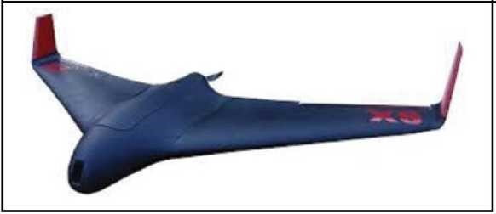](http://ugz52.ru/content/uploads/2024/03/7.jpg)[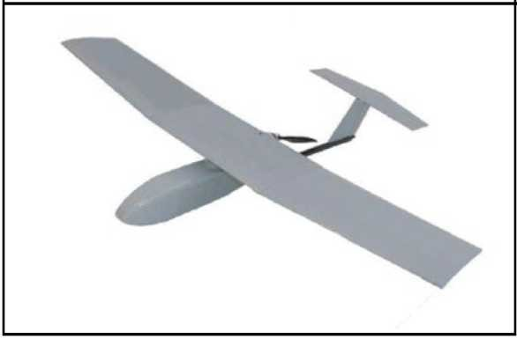](http://ugz52.ru/content/uploads/2024/03/6.jpg)

Рис. № 6 – БПЛА самолетного типа. Рис. № 7 – БПЛА тип «летающее крыло».

**2. Алгоритм действий работников при обнаружении БПЛА.**

 При обнаружении БВС над территорией расположения административных зданий и подведомственной территории, выставляется наблюдатель за БВС, которому необходимо по возможности зафиксировать:

1. время, место обнаружения;
2. примерную высоту, скорость и курс (направление) полёта (движения);
3. количество летательных аппаратов, а также примерную конфигурацию летательного аппарата (если есть возможность визуально определить его форму, опознавательные знаки, окраску, оружие, боеприпасы и возможные взрывные устройства, закреплённые на нем, другие визуальные признаки);
4. организовать эвакуацию работников, сотрудников учреждений или посетителей из опасной зоны (при угрозе взрыва в здании – эвакуируются все лица, находящиеся в здании); учет эвакуируемых лиц. При этом, во избежание паники, следует избегать объявления истинной причины эвакуации.

**Не рекомендуется** использовать мобильные телефоны и другие средства радиосвязи вблизи такого предмета.

Получив сообщение (доклад) от наблюдателя об обнаружении беспилотного воздушного судна над территорией расположения административных зданий, либо в непосредственной близости к этой территории, руководитель объекта обязан:

1) По средствам  доложить об обнаружении БВС дежурному Единой дежурно-диспетчерской службы города Краснодара по **единому номеру вызова экстренных  оперативных служб – 112.**

2) Зафиксировать дату и время направления информации.

В случае посадки (падения) беспилотного воздушного судна на территорию расположения административных зданий наблюдатель проводит все мероприятия в соответствии с инструкцией по действиям при обнаружении подозрительного предмета на территории объекта. В случае, когда беспилотное воздушное судно находится в воздушном пространстве над территорией, наблюдатель организовывает наблюдение за БВС и докладывает руководителю объекта об изменении территориального положения БВС.

**Категорически запрещается** при падении БВС трогать, вскрывать, передвигать или предпринимать какие-либо иные действия с обнаруженным предметом.

**Запрещается** находиться в прямой видимости БВС, пытаться сбить его подручными предметами и иными средствами поражения, пользоваться вблизи радиоаппаратурой, мобильными телефонами, устройствами GPS.

**Алгоритм действий при обнаружении беспилотных воздушных судов**

Применение (нахождение, пролёт) БВС над объектами требует своевременных четких действий со стороны персонала и сотрудников охраны соответствующих объектов. Руководителям объектов промышленности, ТЭК, транспорта, связи, ЖКХ в инструкциях персонала, обеспечивающего безопасность объекта (сотрудников охраны), должен быть определён чёткий алгоритм их действий при обнаружении беспилотных воздушных судов.

В обязательном порядке в последовательность действий при обнаружении беспилотных воздушных судов включаются следующие позиции:

1. При обнаружении (поступлении информации об обнаружении) над территорией (вблизи) объекта неизвестного БВС незамедлительно сообщить об этом непосредственному руководителю объекта (службы безопасности, охранного предприятия).
2. Должностное лицо, осуществляющее непосредственное руководство деятельностью работников объекта (территории), либо уполномоченное им лицо незамедлительно информирует об этом территориальные органы МВД России, Единую дежурно-диспетчерскую службу муниципального образования города Краснодара.

При направлении информации с помощью средств связи лицо, передающее информацию, сообщает:

* свои фамилию, имя, отчество (при наличии) и занимаемую должность;
* наименование объекта (территории) и его точный адрес;
* источник и время поступления информации о БВС (визуальное обнаружение, информация иных лиц, данные системы охраны или видеонаблюдения);
* характер поведения БВС (зависание, барражирование над объектом, направление пролета, внешний вид и т.д.);
* наличие сохраненной информации о БВС на электронных носителях информации (системы видеонаблюдения);
* другие сведения по запросу уполномоченного органа.

1. Выставить наблюдательный пост за воздушным пространством над территорией и вблизи объекта.
2. Принять меры для получения дополнительной информации в т.ч. его фото-видеосъёмки (при наличии соответствующей возможности).
3. По возможности исключить нахождение на открытых площадках массового скопления людей.
4. Усилить охрану, а также пропускной и внутриобъектовый режим.
5. Организовать обход территории объекта в целях обнаружения подозрительных (взрывоопасных) предметов и лиц.
6. В случае получения от дежурных служб территориальных органов МВД России, ЕДДС города Краснодара дополнительных указаний (рекомендаций) действовать в соответствии с ними.
7. По решению должностного лица, осуществляющего непосредственное руководство деятельностью работников объекта (территории), либо уполномоченного им лица, при угрозе жизни и здоровью людей, организовать оповещение персонала о возможной угрозе, организовать (при необходимости) укрытие или эвакуацию находящихся на объекте (территории) людей.

Кроме того, руководителям объектов промышленности, ТЭК, транспорта, связи, ЖКХ необходимо внести соответствующие дополнения в должностные регламенты (инструкции) персонала (сотрудников охраны), в части выполнения мероприятий по обнаружению БВС с учетом специфики и особенностей объектов. А также рассмотреть возможность обеспечения вышеуказанного персонала оптическими приборами наблюдения и средствами фото-, видео фиксации БВС.

**Порядок действия населения при обнаружении БПА.**

Если человек видит дрон, то необходимо сначала обеспечить собственную безопасность, спрятаться в помещении или укрыться за деревьями. После этого сообщить о случившемся в полицию или по номеру 112, указав свое местоположение.  
Если беспилотник оснащен взрывным устройством, то маленькое строение (киоск или бытовку) он может повредить, а капитальное здание вряд ли. В случае обнаружения беспилотного летательного аппарата рядом с вами в первую очередь нужно быстро произвести анализ места, где вы находитесь, найти безопасное укрытие —какое-то капитальное строение, подвал.

Если дрон залетел в квартиру или на дачный участок, ни в коем случае нельзя его трогать. Жилое пространство нужно прежде всего ограничить от людей, в первую очередь от детей, затем нужно выйти из квартиры и позвонить по номеру 112.

Если к вам пришли силовики и требуют покинуть квартиру из-за атаки дрона. У прибывших спасателей и полицейских необходимо спросить документы, а в случае появления сомнений позвонить в дежурную часть полиции или ЕДДС города. Например, в регионах под видом спасателей могут действовать диверсанты.

* Далее – «БВС», «БПЛА», «коптер» или «беспилотник».

[[2]](https://ugz52.ru/news/metodicheskoe-posobie-po-dejstviyam-grazhdan-pri-obnaruzhenii-bespilotnyh-letatelnyh-apparatov/" \l "_ftnref2) Пункт 52.1 Федеральных правил использования воздушного пространства Российской Федерации, утвержденных постановлением Правительства Российской Федерации от 11 марта 2010 г. № 138.